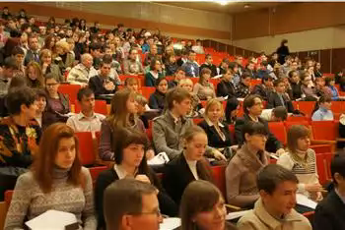
В День Конституции Российской Федерации 12 декабря 2012 года во Дворце детского и юношеского творчества города Чебоксары состоялся финальный этап Республиканской олимпиады среди учащихся 10-11 классов средних общеобразовательных школ Чувашской Республики «12.12.12. Я – гражданин России». Несмотря на морозную погоду 204 школьника со всех уголков Чувашии – победители школьных этапов – вместе с сопровождающими лицами собрались в столице республики для выявления лучших: самых грамотных, политически образованных, знатоков Конституции и государственного устройства. Участников олимпиады поздравили с праздником и пожелали успехов в решении конкурсных заданий председатель Центризбиркома Чувашии Александр Цветков, первый заместитель Министра образования и молодежной политики Чувашской Республики Светлана Петрова, проректор по учебной работе Чувашского госуниверситета Андрей Александров, заместитель начальника управления образования администрации города Чебоксары Наталия Тарасова. Кандидат юридических наук Станислав Песин выступил с сообщением о развитии конституционализма в мировой истории и об эволюции основного закона российского государства. Затем участники олимпиады в течение полутора часов отвечали на вопросы конкурсного тестирования. А руководители делегаций собрались в это время на «круглый стол» для обсуждения вопросов патриотического воспитания молодого поколения. Итоги олимпиады принесли радость победителям, но не оставили разочарованными проигравших, которых, по общему мнению, просто не оказалось. Довольными остались все: и организаторы, и участники, и педагоги. От нашей школы участником олимпиады стала ученица 10 «Л» класса Васильева Екатерина Алексеевна. Олимпиада состояла из 100 вопросов по следующим темам: Конституция Российской Федерации; Конституция Чувашской Республики; - история российской и чувашской государственности; органы государственной власти Российской Федерации; - органы государственной власти и местного самоуправления Чувашской Республики; - избирательное право и избирательный процесс, история выборов. Ответив на все вопросы абсолютно правильно можно было заработать 100 баллов. Надо сказать, вопросы были разного уровня сложности о чем свидетельствует тот факт, что победителем признан участник набравший 78 баллов. Наша Екатерина справилась с заданиями и набрала 53 балла, с чем мы ее тоже поздравляем! Ведь если следовать олимпийскому девизу – «главное не победа, главное участие». При этом всем участникам олимпиады вручены сертификаты участника, что тоже очень приятно.

